TEMA 9.- A ENERXÍA E O PROBLEMA ENERXÉTICO
1.c) A qué se debe o cambio no consumo enerxético dende os anos setenta ata o 2004, de maneira que dende os anos noventa o sector que consome máis enerxía é o do transporte, substituíndo ao sector industrial?

2) A dependencia enerxética de España é do 82% respecto ao consumo total de enerxía, mentres que a dependencia media dos países da Unión Europea é do 50%.
b) Por que España é moi sensible ás fluctuacións do prezo do petróleo?

c) Enumera algunhas medidas que poderían adoptarse para reducir a dependencia enerxética.

3) Cita algunhas maneiras de reducir o consumo de enerxía mantendo a calidade de vida.

4) Se a enerxía se conserva en calquera proceso de transformación, por que hai que aforrar enerxía?

6) Observa o gráfico do consumo enerxético total do sector transporte.
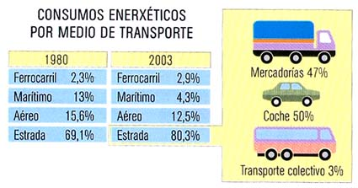

c) Calcula que porcentaxe da enerxía total consumida corresponde ao transporte por ferrocarril en 2003, Sabendo que o gasto enerxético en transporte é preto do 40% do total da enerxía consumida.

Páx. 157. Os biocombustibles.

13) Explica as vantaxes que ten o uso da enerxía eléctrica respecto a outras formas de enerxía en moitas situacións da vida cotiá.

14) Producir un megavatio-hora de orixe nuclear costa uns 36 euros, doce veces menos que os 430 euros de costo dun megavatio solar, no ano 2008. Entre a máis barata e convencional (nuclear) e a máis cara e alternativa (solar), colócanse no sistema os megavatios que se obteñen dos encoros (45 euros), os que xera o carbón (52 euros), os das centrais de ciclo combinado de gas (60 euros), os dos muíños eólicos (84 euros) e os das obsoletas centrais de fuel, o prezo das cales é difícil de fixar porque deixáronse de construír nos anos 70 e xa están amortizadas.
As fontes convencionais son máis baratas e fiables á hora de garantir o subministración, pero tamén máis contaminantes. Os residuos nucleares e o CO₂ que emiten o carbón e o gas ameazan o medio.
Para compensar estes desequilibrios, as enerxía verdes gañan cada día máis peso. As altas primas que reciben os muíños eólicos (30 euros dos 84 que custa o megawatt-hora) ou as placas solares (390 euros sobre os 430 por megawatt) son asumidas polo sistema eléctrico nacional porque os gobernos europeos e a propia UE impulsan o seu desenvolvemento como sistemas alternativos non contaminantes...
a) Enumera as enerxías convencionais que se citan no texto.

b) Sinala o impacto ambiental que o texto atribúe ás enerxías convencionais.

c) Por qué se di que as enerxías convencionais teñen maior facilidade de subministración?

d) A que se lles chama no texto “enerxías verdes”? R: Ás enerxías renovables solar, eólica e hidráulica.
e) Por que razón os gobernos potencian as enerxías verdes se producen electricidade a un custo maior cas centrais convencionais?

15) Describe as transformacións enerxéticas que teñen lugar nunha central termonuclear.

Páx 167. Enerxía para o futuro.
R; Emprégase ese termo para as tres seguintes: o ............................... (que ao reaccionar con osíxeno forma vapor de auga non emitindo ningún contaminante), enerxía mariña das ondas e das mareas (..........................) e a..........................
ENERXÍA DE FUSIÓN NUCLEAR. Ao fusionarse dous núcleos atómicos lixeiros fórmase un núcleo máis pesado con gran liberación de enerxía, maior, a igualdade de masa, que no caso da fisión nuclear. Por exemplo, dous núcleos de deuterio fusiónanse nun núcleo de helio. A enerxía liberada na obtención dun gramo de helio equivale a 7,4 toneladas de petróleo. A fusión nuclear é o procedemento polo que se xera enerxía nas estrelas. O deuterio existe na auga de mar en proporción suficiente para longo tempo. Ademais, a fusión nuclear é unha enerxía limpa con moi poucos impactos ambientais e que case non xera residuos. Para lograr a fusión nuclear é preciso vencer mediante temperaturas de millóns de graos a repulsión eléctrica entre os núcleos que se van fusionar.

28) No mapa conceptual da páxina 170, onde situarías a enerxía xeotérmica? E onde poderían situarse os biocombustibles?

TEMA 10.- HAI AUGA PARA TODOS?
1.b) Que entendes por auga potable? R: É aquela apta para o consumo humano.
1.c) Que é o nivel freático? Que se entende, a nivel xeolóxico, cando se di “a sobreexplotación das augas subterráneas”?

2) Como perde auga o corpo diariamente? Como inxerimos a auga necesaria ao día?

3) Por que cres que a máxima productividade se dá en lugares con luz e auga abundantes?

Teoría: En función da súa capacidade de rexeneración, or recursos poden clasificarse en:
• Recursos renovables:
................................................................................................................................................................................................
...................................................................................................................................................... Ex.: a auga, a madeira,...
As veces fálase de recursos potencialmente renovables,
...............................................................................................................................................................................................
• Recursos non renovables:.............................................................................., como por exemplo o petróleo, o carbón...
Nomea os procesos sinalados cun número no gráfico da páxina 176.
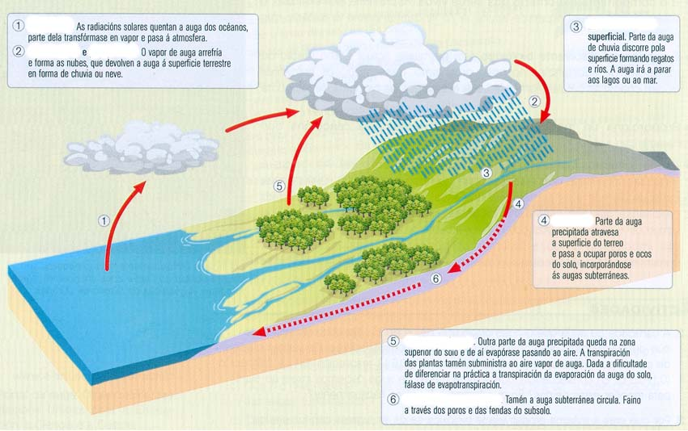

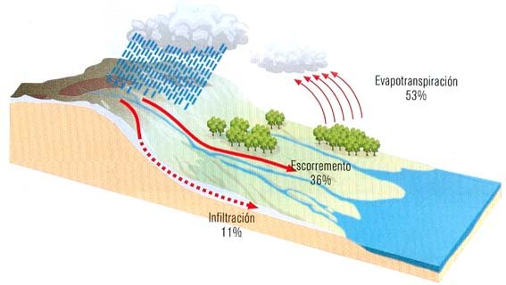4) a) No gráfico, di cal é a porcentaxe media de chuvia útil en España?

Ver páxina 177.

b) O volume de precipitacións medias nalgunhas zonas da provincia de Cádiz é similar ao de Galicia. Serán tamén similares os valores de chuvia útil?

5) Se a pesca é un recurso renovable, por que se fala do esgotamento dos caladoiros de pesca?

6) Os tempos de residencia da auga nos principais depósitos naturais son: na atmosfera, 10 días; nun río, 13 días; nun glaciar de montaña, 100 años e, no mar, 36.000 años. Canto tempo tardará unha gota de auga que se evapora no mar en volver a el pasando por un glaciar e un río?

7) Ata principios dos anos 60 o mar de Aral era o cuarto lago máis grande do mundo, abarcaba unha superficie de 66.000 quilómetros cadrados e almacenaba 1.000·10 Km³ de auga. Nelas capturábanse ao ano 40.000 toneladas de peixes e os seus deltas tributarios aloxaban ducias de lagos menores e unha superficie de 550.000 hectáreas de terras húmidas. Hoxe é un dos maiores desastres ecolóxicos dos últimos tempos. Na década dos sesenta, a Unión Soviética decidiu duplicar o cultivo de algodón na zona, duplicándose tamén a poboación da zona. O consumo de auga disparouse, os fertilizantes e praguicidas contaminaron as augas superficiais e as subterráneas. O mar de Aral ocupa hoxe a metade do seu tamaño orixinal, o seu volume reduciuse a unha cuarta parte da orixinal, e o 95% dos pantanos e terras húmidas próximas convertéronse en desertos.
a) Resume as principais causas deste desastre. Como se explica que se triplicase a salinidade?

b) Entre as consecuencias humanas está a desaparición dunha industria pesqueira que proporcionou 50.000 postos de traballo. Sinala outras consecuencias.
Teoría: Usos consuntivos da auga ...................................................................................(urbano, agrícola e industrial) e non consuntivos ...............................................................................................................(enerxético, recreativo e certo tipos de usos industriais como o de refrixerante).

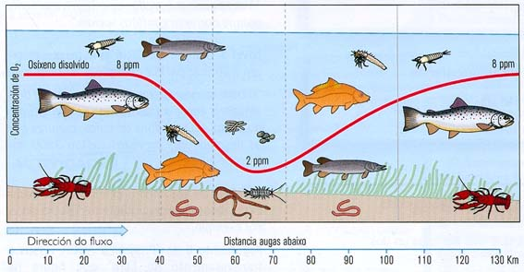15) Ao longo dun río atopáronse os organismos que presenta a imaxe. Tamén tomáronse mostras para controlar a cantidade de osíxeno disolto na auga.
a) e b) Indica a calidade das augas en cada un dos tramos que se diferenciaron neste río.
R: No tramo “a” o río ten .................................(zona limpa).
No tramo “b” ................................
...........................................(zona de descomposición). A partir de aí ......................................... (zona de recuperación). No derradeiro tramo as augas ....................(volve a ser zona limpa).
c) Describe os cambios na concentración de osíxeno nas augas e explica a súa evolución.
R: A concentración de osíxeno é alta no primeiro tramo e redúcese rapidamente no segundo tramo como consecuencia dos verquidos orgánicos, acadando o mínimo ao final do segundo tramo (zona séptica). Dende de aí a ausencia de verquidos permite que o río se autodepure (tramo terceiro) volve a ser a mesma [O₂] que nas augas limpas do primeiro.

26) Un grupo de técnicos seleccionaron tres posibles lugares para situar un vertedoiro, estando os tres a unha distancia adecuada da cidade. Di cal escollerías dos tres propostos e que vantaxes e inconvenientes ten cada un deles. Ver o debuxo da actividade 27, na páxina 189.

TEMA 11.- CARA UN DESENVOLVEMENTO SUSTENTABLE
- Cales son as dúas condicións mínimas para considerar a un desenvolvemento como “sustentable”? (páx. 193).
•
•
7a) Que entendes por risco? R: A probabilidade de darse un dano ou catástrofe para a poboación ou para os seus bens.
7b) Que parte do territorio español presenta un risco de desertización, con perdas de solo superiores a 100 toneladas ao ano por hectárea? R: ......................................... e ................... (ver mapa da páxina 195).
7c) Que factores de risco de erosión concorren na área mediterránea?
R: Son tres dos citados na mesma páxina do texto:

7d) Que medidas deben adoptarse en España para evitar a desertización? R: As medidas deberían ser:
•
• Restaurar o solo e previr o seu esgotamento, desenvolvendo prácticas agrícolas sostibles. Entre estas prácticas agrícolas saudables podemos citar:.............................................................................................................................................................................................................., decruar ....................................................(en vez de facelo a favor da pendente), reducir os..........................................., evitar........................................, etc.

- Cales son os contaminantes máis importantes do aire urbano?
R: Partículas en suspensión, óxidos de nitróxeno, óxidos de xofre e ozono. A OMS considera que a contaminación do aire é a responsable directa do 1,4% das mortes no mundo, causando ademais moitas enfermidades como a asma, bronquite, enfermidades pulmonares, enfermidades cardiovasculares, e incluso certos tipos de cancro.

- Páx 197. Fronte as megacidades do mundo, das cales o maior exemplo é a Cidade de México con 22 millóns de habitantes, xurdiu o modelo da urbanización dispersa, de gran expansión nalgúns países, como por exemplo en España. Sen embargo, unha cidade de tamaño medio e concentrada ten as seguintes vantaxes:
•
•
•
•
•
•
- Páx. 198. A sexta extinción. Ata agora ao longa da historia describíronse cinco grandes extincións, a última das cales fai 65 millóns acabou cos dinosauros e con outros moitos organismos. A Unión Mundial para a Conservación da Natureza (UICN) afirma que estamos a sufrir a sexta extinción, atopándose en grave risco de desaparecer 16.000 especies. Cales son as causas da actual extinción? Resposta:
•
•
•
•
•
•

- Por que é preocupante a perda de biodiversidade? R: Entre outras razóns temos:
•
•
•
•
•
•

- Para un consumo sustentable, qué estratexias, que comezan por R, deben usarse cos productos usados e residuos. R: .................... (papel, vasos e pratos de cartón ou de plástico, bolsas de compra ou de lixo, apagar as luces e aparatos electrónicos cando non se utilizan, aproveitar ben a auga e non desperdiciala,…), ....................(os envases de plástico, botellas, sobres, papel de regalo, doar xoguetes e roupa aínda útil a aqueles que poidan aproveitala, reparar mobles e cousas que aínda teñen máis anos de uso,…) e .................(o papel, o cartón, a madeira, as latas de aluminio, envases de vidro, o aceite usado, material electrónico,…).
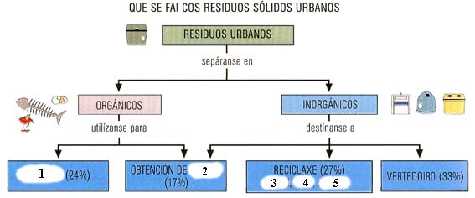
- Que se fai cos residuos sólidos urbanos. Completa con palabras os cinco números no gráfico. R: ver o gráfico na páxina 200 do texto.
- Define: A pegada ecolóxica dunha persoa.

- En qué unidades se da?

- No s. XX o economista americano Herman Daly publicou 10 regras para favorecer a sustentabilidade ecolóxica global, entre as que destacan os tres seguintes principios:
• Principio de recolección sustentable:

• Principio de baleirado sustentable:

• Principio de emisión sustentable:

- Algunhas reunións internacionais:
• Creación do Panel Intergobernamental sobre o Cambio Climático (IPCC).
• Cumio de Río de Xaneiro, 1992. Celebrouse nesta cidade a Conferencia da ONU sobre medio natural e desenvolvemento, propoñéndose dous documentos non vinculantes como:
* A Carta da Terra, ou compromiso para colaborar para unha solución global dos problemas ambientais.
* A Axenda 21, documento que establece a idea dun desenvolvemento sustentable desde unha perspectiva ecolóxica, económica e social.
• Protocolo de Quioto, 1997. Trátase dun acordo asindo polos países industrializados para reducir as emisións de gases de efecto invernadoiro entrando en Vigo en 2005.
• Bali, 2007. Nesta cidade de Indonesia a maioría dos países do mundo, incluído EEUU, revisaron o Protocolo de Quioto e comprometéronse a loitar contra o Cambio Climático.

TEMA 12 e 13.- MATERIAIS: USO E CONSUMO
- Metais.

Os metais extráense utilizando calor e/ou electricidade, sempre coa finalidade de realizar unha reducción dun óxido metálico para extraer o metal puro.
- Aliaxes. .....................................................................................................................................................Por exemplo, no caso do bronce (aliaxe de cobre e estaño) e o latón (cobre máis cinc).
- Cerámicas e vidros.

Obtéñense por quentamento, no caso das cerámicas por riba dos 800 ºC, e no caso do vidro por riba de 1500 ºC, para despois solidificar creando un material compacto, resistente pero fráxil.
- Polímeros sintéticos (plásticos). A súa historia comeza a finais do século XIX para substituír o marfil............................................................................................................................., ou ben de..................................... O primeiro foi a parkesina (1862) e se formou con nitrato de celulosa. Entre os plásticos temos moitas variedades como: polietilenteleftalato (botellas de refrescos actuais), polietileno de alta densidade (botellas de deterxente, próteses de articulación...), PVC ou policloruro de vinilo (tubos, sinalización, fiestras...), polistireno (espuma de embalaxes, construcción...)... Modernamente, utilízase a variedade da silicona (polímero inorgánico composto de silicio e hidróxeno) en estética e saúde como materia de implantes.
- Fibras. ......................................................................... (algodón, la, seda...) ou .............................. (raión, nailon, poliamidas, fibras acrílicas, poliéster...).
- O papel. A etimoloxía deste termo ven da planta Cyperus papirus (papiro). Basicamente a paste de papel faise sometendo a madeira esmiuzada en auga a 200 ºC xunto con sosa cáustica, sulfato de sodio e carbonato de calcio...
- O cemento. E o aglomerante que se utiliza para a construcción e infraestructuras e é unha mestura de................................................................................................................................ En realidade, na construcción úsase o formigón, que é xa a mestura do cemento, con áridos e auga no mesmo momento da súa utilización. O formigón armado é un armazón de ferro que se cobre e enche con cemento formando o esqueleto das columnas para soster os edificios.
- Aceiro.
- Vidro temperado (.................................................................................................., co que aguanta mellor os impactos), laminado (...........................................................................................................) e fotocrómico (cambia de cor segundo a luz incidente diminuíndo a temperatura dos interiores e evitando o paso da luz ultravioleta e infravermella).
- O caucho. Os pneumáticos dos vehículos fabrícanse a partir do caucho natural (zume da árbore Hevea que se produce principalmente en Indochina) sometido ao proceso de “vulcanización”, ..............................................................., adquirindo así a elasticidade e resistencia necesarias. A industria do automóbil e da aviación, incluso a medicina, entre outras beneficiáronse ultimamente doutros dous novos materiais moi resistentes e duros: a fibra de carbono e o titanio.
- Semicondutores. Empréganse fundamentalmente na industria electrónica, como pequenos interruptores que permiten o paso da corrente eléctrica en certas condicións. Atópanse en coches, ordenadores, teléfonos, etc. Fabrícanse a base de..................................... O silicio é un elemento químico non metálico, e, en principio, non conductor da electricidade; mais impurificándoo con....................................., conséguese que poida conducila cando se aplica sobre el unha pequena voltaxe. Isto é o fundamento da electrónica moderna, en especial, dos chips dos ordenadores. Grazas á necesidade de tántalo e niobio para fabricar microprocesadores, baterías de móbiles, aliaxes de aceiro para oleodutos e centrais nucleares, implantes médicos, etc., o..............., un mineral que se compón doutros dos que se extraen eses dous metais, é un dos materiais mineiros máis caros do mundo e na República do Congo é unha das causas dunha cruenta guerra civil. Hoxe predominan xa no mercado electrónica as pilas de......................................, desprazando ás de níquel-cadmio. De ahí a importancia das reservas de litio da planicie de sal de Bolivia, que xunto a Chile, ten as reservas máis importantes deste metal que se perfila estratéxico para todo tipo de pilas para a electrónica e para os futuros coches eléctricos.
- Materiais compostos. Combinando diferentes materiais pódese acadar un novo con diferentes propiedades dos anteriores. Así, por exemplo, a ..................................ten tres veces máis resistencia ca o aceiro e é 4,5 veces máis lixeira.
- Alternativas enerxéticas para o futuro. Destacan, entre outras, tres modalidades:
• Pilas de combustible: reaccións de oxidación e redución que xeran unha corrente eléctrica cos electróns que pasan do combustible ao osíxeno. O combustible preferido é o hidróxeno pero tamén funcionan con etanol ou metanol.
• Enerxía solar........................, a enerxía solar ........................... e ...................................
• Hidróxeno: obtense por hidrólise da auga e logo ao reaccionar co osíxeno atmosférico produce enerxía desprendéndose de novo auga. O problema é a perigosidade e a dificultade do seu almacenamento.
- Magnetorresistencia. Os actuais discos duros almacenan a información en forma de puntos magnetizados.
- A nanotecnoloxía. Utilizando pequenas moléculas con poucos átomos de carbono (a primeira foi o .........................., molécula que lle deu o Premio Nobel a Robert Curl, Harold Kroto e Richard Smalley en 1996), se ten avanzado en moitos campos como: catalizadores, almacenamento de datos, encapsulado de fármacos, recubrimentos, investigación biomédica, microscopía (microscopio de efecto túnel e microscopio de forza atómica),...

